管理体系审核记录表
过程与活动、  抽样计划 | 涉及  条款 | 受审核部门： 质检部 主管领导：程冉冉 陪同人员：李志强 | 判定
 |  | 审核员：喻荣秋 审核时间：2023.3.5
审核条款：
QMS:5.3、6.2、7.1.5,
EMS:5.3、6.2、6.1.2,8.2，
综合事务部 的岗位、职责和权限 | QE5.3 | 质检部经理程冉冉，查见《管理手册》中人员岗位、职责和权限要求，规定了公司各个岗位的主要职责和相关要求。  质检部主要职责有：  1、贯彻执行国家有关质量法律法规以及上级有关的质量标准，贯彻公司质量环境和职业健康安全方针，对产品、环境和职业健康安全进行合规性评价；  2、负责公司产品质量的检验控制及出货成品的售后质量跟踪；  3、负责产品检验规范、品质管理文件等的编制，申报责任部门发放，并培训部门内部及相关岗位遵守品质文件要求；  4、负责组织公司及各生产单位的产品质量目标的分解、监测和验证；  5、负责统计技术的选用，统计技术的使用培训，对其实施效果进行监督、检查；  6、负责产品实现过程品质控制，编制检验指导书，做好进料、过程、成品的检验和验证并保持记录；  7、负责监视和测量设备的管理，编制年度校准计划并执行校准或检定，负责对偏离校准状态时的追踪处理；  8、负责不合格品判定，组织相应部门进行处置，当产品出现质量问题时，组织对其进行追溯,参与制订相应纠正预防和改进措施，并进行跟踪和验证；  9、负责本部门的环境因素识别，完成本部门目标、指标和环境管理；  10、负责对本部门的危险源辨识、风险评价和控制措施的确定，拟制本部门的目标和管理方案并实施。  11、按规定对本部门的管理目标完成进行分析评价，改进和提高，确保年度目标达成。  程冉冉清楚其职责。 | Y
目标、指标 | QE6.2 | 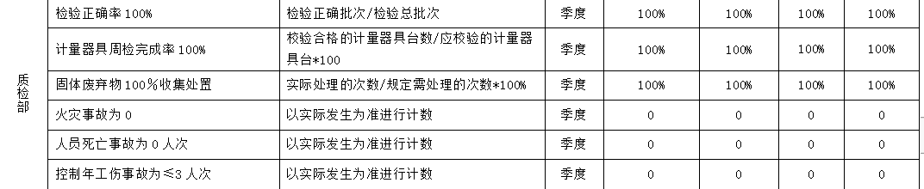  考核期限为2022.1月-2022.12月，每季考核一次， 目标均完成。 | Y
组织的环境因素、危险源辨识和职业安全风险评价 | E：6.1.2 | 组织根据手册第6.1.2条款、 环境因素识别和评价控制要求，组织应在所界定的环境管理体系范围内，确定其活动、产品和服务中能够控制和能够施加影响的环境因素及其相关的环境影响。组织在识别环境因素时应考虑生命周期观点。。  查看组织《环境因素识别评价表》，组织在办公区、厂区公共区域、车辆使用、公司区域的相关方活动等场所，按照活动过程调查、识别和确定了环境因素及其环境影响，对环境因素的正常、异常、紧急状态进行评价，对应责任部门明确，有相应的保存期限、责任人和制定日期，基本满足环境因素识别、确定和保持要求。  组织按照《环境因素识别和评价控制程序》准则确定了重要环境因素，抽查组织《重要环境因素清单》内容如下：  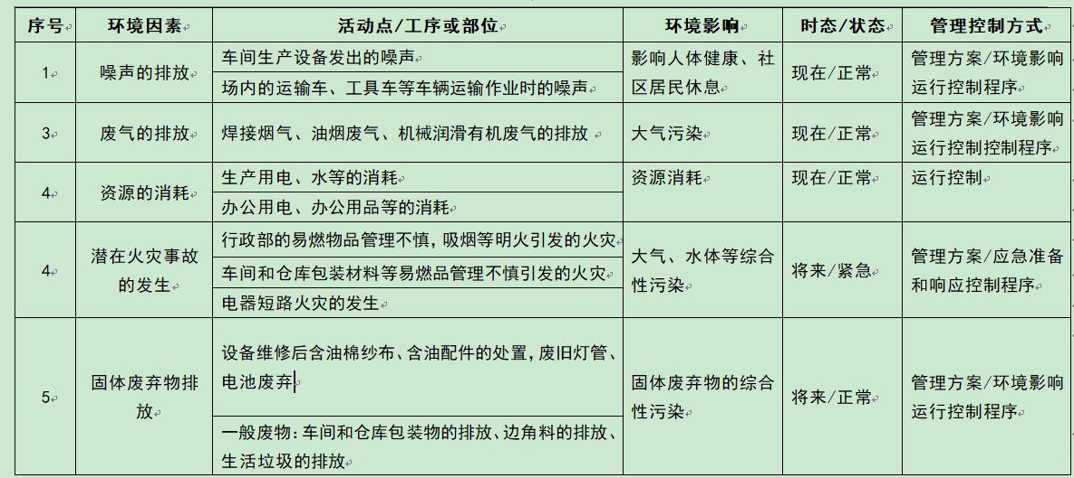  重要环境因素识别、评价与实际吻合，控制措施基本能够满足控制要求。 | Y
监视和测量资源 | Q7.1.5 | 公司有YSK-CX-28 监测管理程序，建立了检验与试验装置台账、设备台账，主要检测设备有：激光测距仪、万能角度尺、百分表、电梯加速度测试仪、表面粗糙度仪、外径千分尺、刀口尺、超声波测厚仪、万用表、驱动主机制动器、推拉力计、照度计、电梯校轨尺等。均进行了检定校准。  电梯加减速度测试仪 EAR-331 廊坊市迅图立机电设备有限公司 BC200908054 有效期2024.2.14  表面粗糙度仪 TR200 北京天祥时代有限公司 K00121081104 2023.8.2  数字多用表 VC890C＋ 西安北成电子有限责任公司 275871234440 2024.2.15  超声波测厚仪 TT100 天祥时代（北京）有限公司 CHY210716010979 2023.8.2  查见特种设备：叉车、起重机均进行了检验。检验报告：  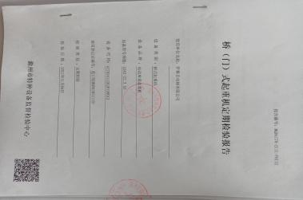  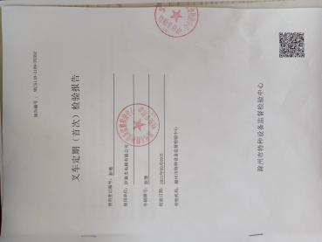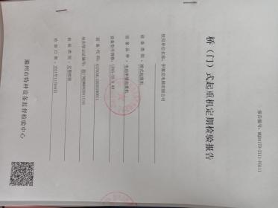  查见检定/校准证书：  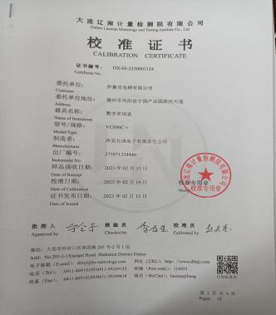  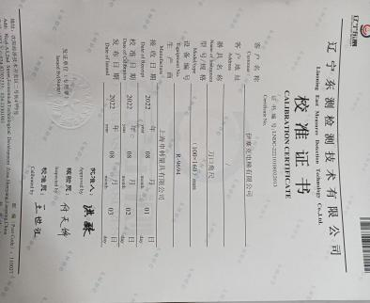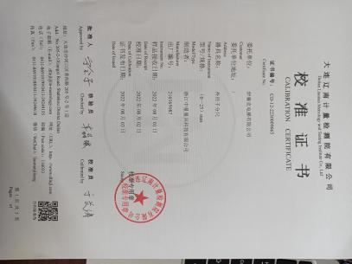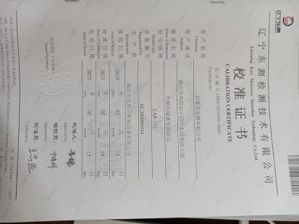  监视测量资源基本符合要求。 | Y
应急响应和准备 | EO8.2 | 2022年6月16日质检部参加了行政部组织的火灾消防演习及2022.6.18-20的意外伤害（高出坠落、中暑、触电、物体打击）应急演习。  基本符合要求。 | Y
说明：不符合标注N

